
Fernanda González
Samsung Electronics México
Tel. 5747 5100 ext. 5078
fer.gonzalez@samsung.com

Mariana Vázquez
JeffreyGroup México
Tel. 5281-1121 ext. 111
mvazquez@jeffreygroup.com

Cambiando las reglas del juego: Samsung Galaxy Note9 es ideal para los juegos de gran nivel

Ciudad de México a 10 de diciembre de 2018.- A Galaxy Note9 no hay nada que lo detenga cuando se trata de velocidad, potencia y rendimiento. Los usuarios de hoy en día necesitan un teléfono inteligente que les permita sacar el máximo provecho de sus actividades diarias.

Por esta razón, Samsung Electronics presentó su último dispositivo insignia con innovaciones en software y hardware, que no solo llevan la productividad móvil al siguiente nivel y sino también la experiencia de juegos móviles.

En los videojuegos donde el tiempo y la precisión lo son todo, los cambios más pequeños en el rendimiento, como la inestabilidad de FPS (cuadros por segundo), pueden significar la diferencia entre ganar y perder, por ello, los jugadores buscan que su dispositivo esté equipado con un hardware y software en los que puedan confiar.

Samsung ha implementado tecnologías innovadoras que hacen que la experiencia de los videojuegos sea realmente divertida con Galaxy Note9.

Características optimizadas para jugar en Galaxy Note9

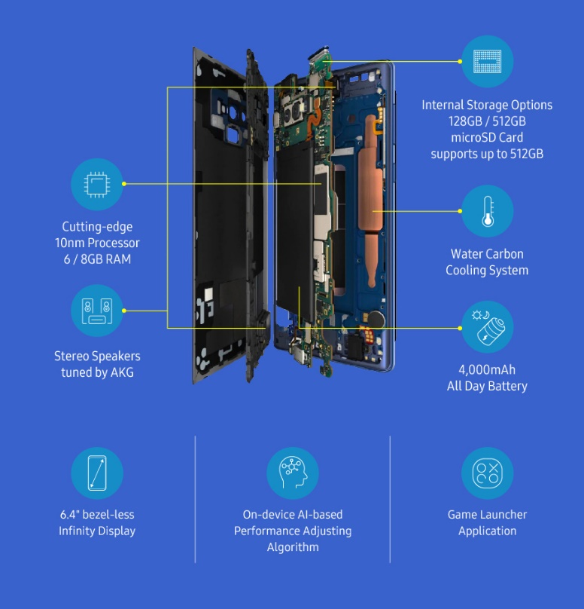

Máximo rendimiento y estabilidad constante

Muchos de los juegos móviles más populares de la actualidad permiten al jugador ser parte de diversos mundos, son sumamente inmersivos e increíblemente exigentes para el procesador de un teléfono. Cuando el usuario está en medio de una batalla épica o cerca de establecer un nuevo récord, hay pocas cosas tan frustrantes como la falla de un procesador sobrecargado, causando una caída repentina de la velocidad de fotogramas, lo que podría provocar perder el objetivo o convertirse en la víctima de un ataque del enemigo.

Debido a que el rendimiento del CPU y GPU de un teléfono puede mejorar o empeorar la experiencia de juego, Galaxy Note9 está optimizado con un procesador de vanguardia de 10 nanómetros, que le permite soportar juegos de gráficos intensivos. Esto ayuda a que el dispositivo brinde un 33 % y un 23 % más de rendimiento de CPU y GPU que Galaxy Note8, lo que ofrece al jugador la oportunidad de mantenerse conectado en el juego.

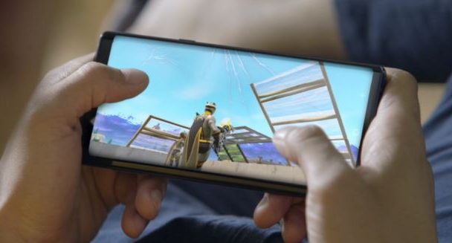

Galaxy Note9 también cuenta con un algoritmo de ajuste del rendimiento, basado en Inteligencia Artificial, el cual monitorea constantemente el calor y el rendimiento del dispositivo, admitiendo hasta un 40 por ciento más de FPS estables durante el juego. Gracias a la tecnología de aprendizaje automático, el equipo tiene la capacidad de predecir un cambio en la temperatura antes de que ocurra y así, ajustar tanto el CPU y el GPU para evitar que disminuya el número de FPS. Con esto, se obtienen gráficos más estables y una mejor experiencia con juegos de gran cantidad de gráficos como Fortnite.

Enfriamiento incluso durante uso intensivo

El uso de juegos con gráficos constantes durante largos periodos de tiempo puede generar una gran presión en el CPU y el GPU de un teléfono. Para ayudar a que Galaxy Note9 funcione correctamente con el máximo nivel en todos los juegos, el nuevo sistema de refrigeración integrado es más rápido y eficiente que los de generaciones anteriores.

El sistema de refrigeración de agua Water Carbon Cooling, diseñado para Galaxy Note9, permite que el dispositivo se mantenga frío durante las sesiones de juego intensivas. El sistema, que se introdujo por primera vez en Galaxy S7, utiliza cambios en las fases de agua para eliminar el calor de manera eficiente, en un ciclo donde el agua absorbe el calor a través de una estructura porosa, convirtiéndose en vapor, el cual se mueve a través de tuberías y finalmente se enfría transformándose de nuevo en agua.
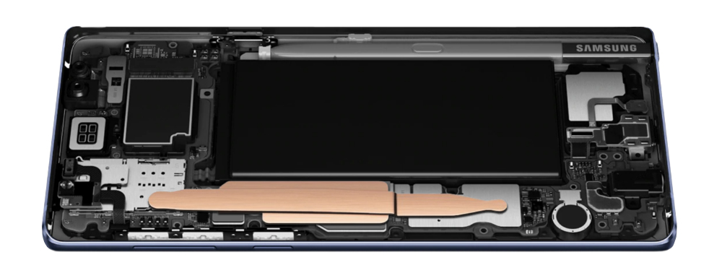
Samsung mejoró el sistema de enfriamiento de Galaxy Note9 con un tubo disipador de calor o "difusor térmico", que es tres veces más grande que el de Galaxy Note8, absorbiendo y eliminando el calor de manera más efectiva. Además, Samsung aumentó la cantidad de agua interna del sistema para obtener una mayor absorción de calor e incorporó un TIM (material de interfaz térmica) de fibra de carbono mejorada, que transfiere el calor del procesador al difusor térmico con una eficiencia 3.5 veces mayor, aumentando la conductividad de la temperatura del equipo.

En conjunto, estas innovaciones permiten que Galaxy Note9 funcione sin problemas durante las sesiones de juego extendidas, creando más oportunidades para los jugadores.

Más control para los jugadores

Las llamadas telefónicas y las notificaciones de mensajes de texto pueden ser obstáculos cuando se juega en un teléfono inteligente. Game Launcher, es un centro unificado para juegos móviles en los dispositivos Galaxy de Samsung, el cual ofrece una solución para evitar problemas ante estas situaciones. Game Launcher ofrece una gama de herramientas y funciones innovadoras que permiten al jugador optimizar y concentrarse completamente en sus sesiones de juegos móviles al bloquear notificaciones y el toque involuntario de la pantalla. Además, el usuario puede compartir su juego con amigos, usando las funciones de captura de pantalla y grabación de video de Game Launcher.
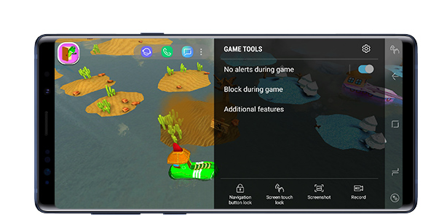
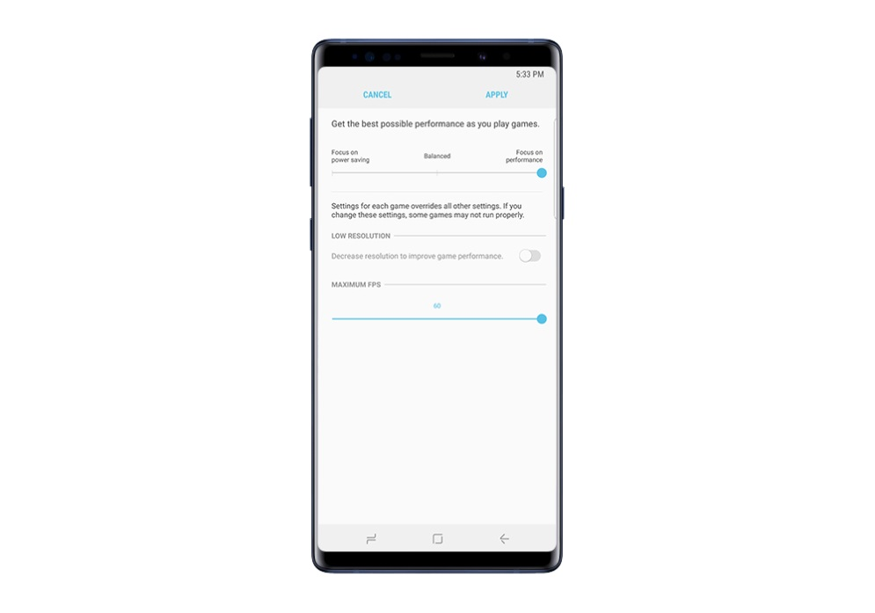

Este centro ha mejorado junto con Galaxy Note9 para permitir mejores sesiones de juego. Game Launcher ahora brinda opciones para personalizar la configuración de rendimiento para juegos individuales. El jugador puede especificar la velocidad de fotogramas, la resolución y el nivel de uso de la batería para cada juego, proporcionando una experiencia de entretenimiento optimizada. Además, Galaxy Note9 cuenta con una función de ventana emergente de Game Launcher para ejecutar sin esfuerzo ciertas aplicaciones, como buscar trucos y consejos en YouTube o compartir información en línea.

Game Launcher para Galaxy Note9 trae para los fans de los videojuegos, títulos como Fortnite, Black Desert y PlayerUnknown's Battlegrounds (*). Además, los jugadores pueden recibir ofertas de descuentos especiales y artículos de bonificación, como un Galaxy Skin exclusivo para Fortnite**.

Poder para los jugadores

La batería de Galaxy Note9 es la más poderosa y confiable de Samsung hasta ahora, debido a que ofrece una carga duradera para disfrutar de horas de juego intenso e inmersivo sin pausas.
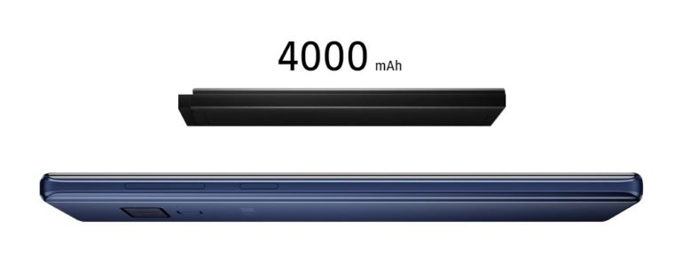
La capacidad de 4.000 mAh de la batería la hace especialmente adecuada para juegos de gráficos intensivos, cuyas imágenes podrían agotar la batería de cualquier equipo con rapidez. Galaxy Note9 permite al usuario disfrutar de sus juegos ininterrumpidamente, sin necesidad de vigilar constantemente el nivel de energía del equipo o preocuparse de conectar su teléfono a un cargador para extender una sesión de juego.
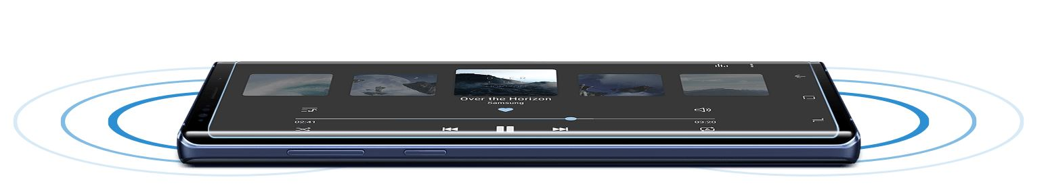
Los altavoces estéreo con tecnología AKG del nuevo Galaxy Note9, ofrecen a los jugadores la ventaja de un sonido envolvente para vivir una experiencia más inmersiva.

Las características de alto rendimiento y las mejoras de Galaxy Note9, demuestran que el nuevo equipo insignia de Samsung fue diseñado para quienes tienen un ritmo de vida acelerado y sesiones de juego intensos.

*La disponibilidad del servicio puede variar según la región.
**El exclusivo Galaxy Skin se puede rescatar siguiendo las instrucciones que encontrará aquí.

Acerca de Samsung Electronics Co., Ltd.
Samsung inspira al mundo y diseña el futuro con ideas y tecnologías transformadoras. La compañía está redefiniendo los mundos de la TV, los smartphones, los wearables, las tablets, los dispositivos digitales, los sistemas de redes y las soluciones de memoria, sistemas LSI y LED. Para conocer las últimas noticias, visite la Sala de Prensa de Samsung en https://news.samsung.com/mx/

